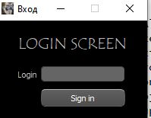

Рис.1 Экран входа в приложение

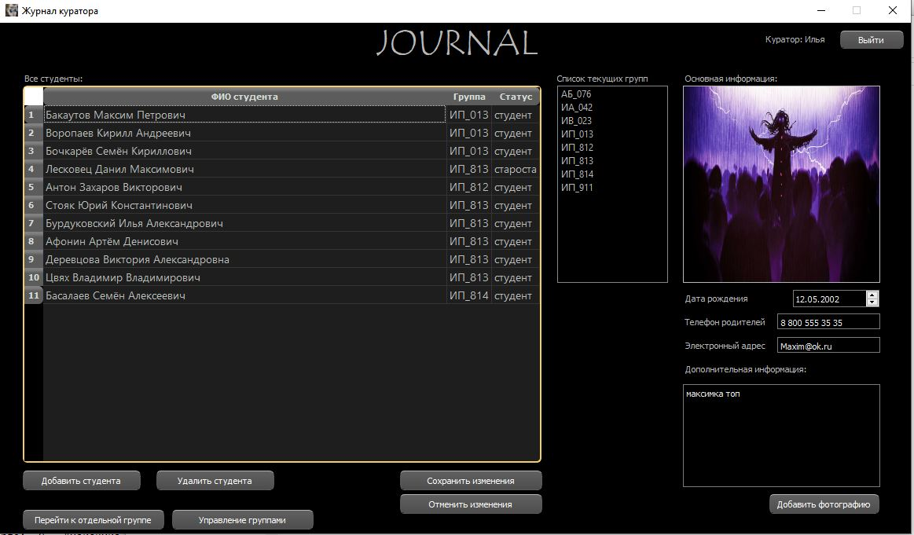

Рис.2 главная страница журнала куратора со списком всех студентов

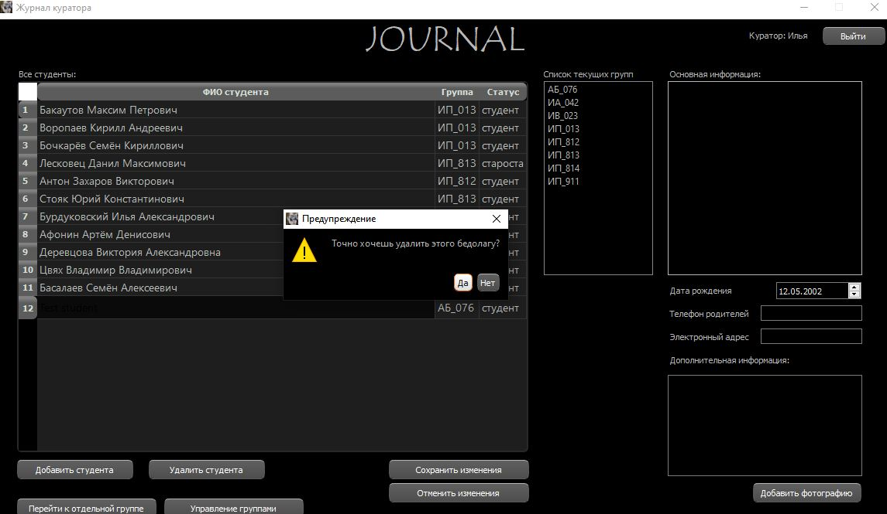

Рис.3 удаление студента из базы данных

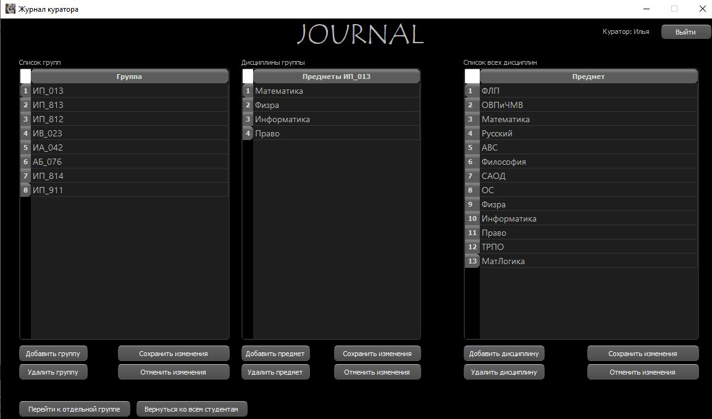

Рис.4 страница управления всеми группами, дисциплинами, и выбранными предметами для каждой группы

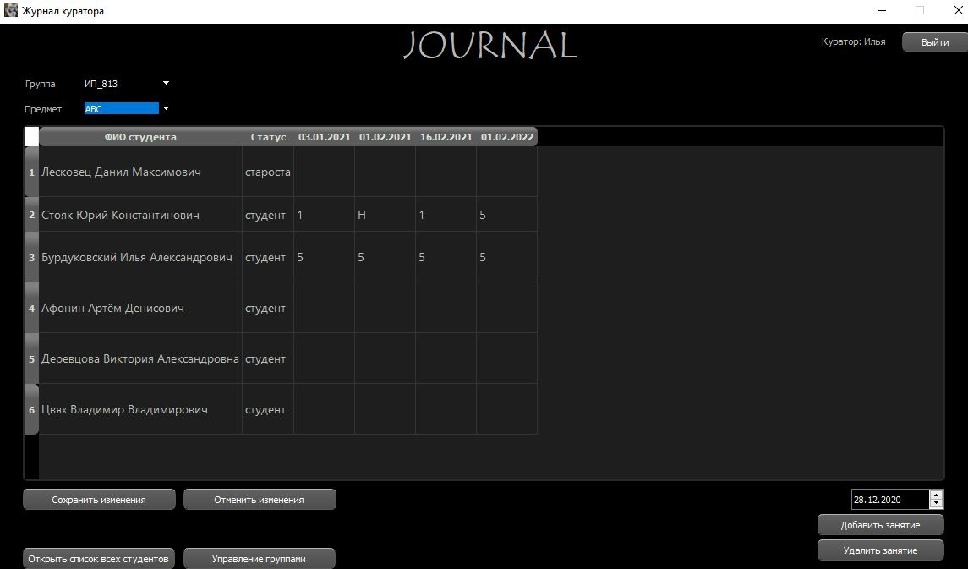

Рис.5 страница выбранного занятия для выбранной группы